Uppgift 1

Betrakta figur 4 (högtalare i oändlig baffel). Ange var i figuren högtalarens elektriska anslutningen finns. Skissa principutseendet för högtalarens elektriska impedans som funktion av frekvensen. Strålningsresistansen är försumbar (verkningsgraden för en direktverkande elektrodynamisk högtalare är storleksordningen en procent). Vad blir minimivärdet? Vid vilken frekvens? Vad blir resonansfrekvensen? Hur ändras resonansfrekvensen om elementet monteras i en sluten låda (en resistans och en induktans tillkommer parallellt med de övriga omräknade mekaniska
komponenterna).
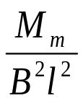
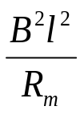
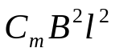
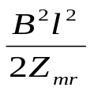
R_{g}
L
i
E_{g}
Figur 4. Elektriskt ekvivalentnät för elektrodynamisk högtalare i oändlig baffel
R_{e}
Högtalarens elektriska anslutningen

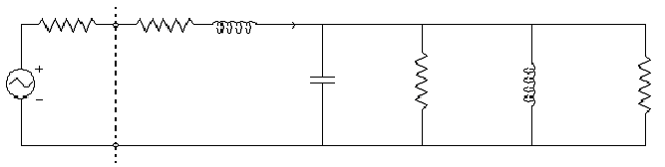

Z_{ge} = R_{g} + R_{e} + jωL_{e;}
Z_{M} är mekanisk ekvivalentnät.

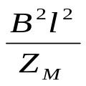
Z_{ge}
i
e_{g}
Högtalarens elektriska impedans som funktion av frekvensen

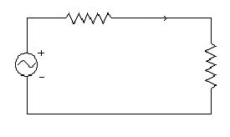

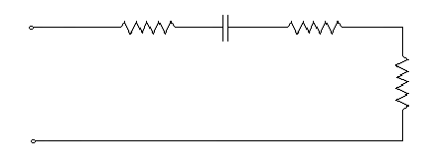
M
⇒ Z_{M}
Högtalarens mekaniska impedans som funktion av frekvensen
C
R
S²Z_{Atot}

När man skall reda ut frekvensgången ser man på vilka termer som dominerar i faktorerna. Vi får två intressanta frekvenser, ω₀ och ω₁ (resonans respektive brytpunkt).

log(f)
R_{e}
f₀
f₁
f = 0
log
OBS! ω = 2πf
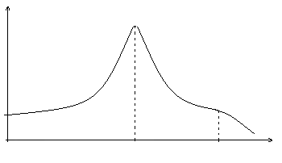

ω₀=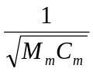 och ω₁ = 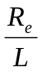;

Minimum värde blir vid R_{e} då frekvensen är noll. Vid 0 Hz är Z_{m} oändligt stort.
Resonansfrekvensen borde öka till ca 30, 40 Hz beroende på hur stort är högtalare.

Uppgift 2

Hur ”tjock” blir membranets medsvängande massa om den antas vara cylinderformad
med basyta S=π⋅a² ?
a
0,63 a
svängande massa
Ω ≈ 4π
Oändligt baffel
Ω ≈ 2π
0,84 a
a

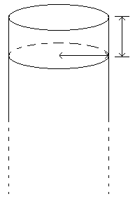

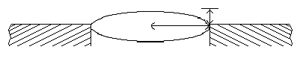
Ändligt baffel

Vi antar att vi har ändligt baffel som bäst passar
till högtalare i låda så membranets medsvängande massa blir 0,84a.

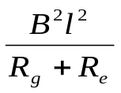
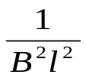
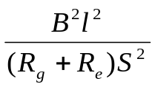
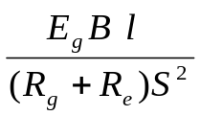
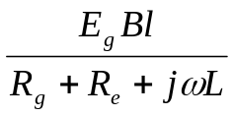
M_{m}
M_{a}
R_{m}
R_{a}
C_{m}
C_{a}
R_{mb}
R_{ab}
jX_{mb}
jX_{ab}
Figur 6. Mekaniskt ekvivalentnät för elektrodynamisk högtalare i sluten låda
Uppgift 3

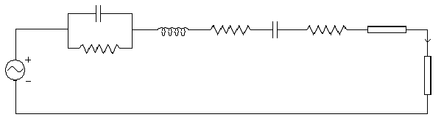
Z_{mr}
u

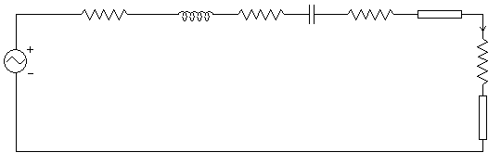
Figur 7. Akustiskt ekvivalentnät för högtalare i sluten låda

U
R_{ar}
jX_{ar}

Beräkna den avgivna akustiska effekten vid 200Hz för en högtalare i slutenlåda
(figur 6 och figur 7) med följande värden på ingående komponenter:

A=105 mm (effektiv membranradie)
V=0.080 m² (lådvolym exklusive högtalarelement)
R_{e} = 5,8 Ω
Bl = 8.5 N/A
M_{m} =30g (talspolens och membranets meknaiska massa)
R_{m} = 1.4 Ns/m (den mekaniska resistansen i membranupphängningen)
C_{m} = 1.0x10⁻³ m/N ( membranupphängningens mekaniska komplians)
X_{ab} =ωM_{ab}⋅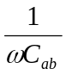, där M_{ab} = 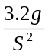 (membranbaksidans medsvängande massa)
Förstärkarens tomgångsspänning är 2.83 V_{rms} (effektivärde)
Det antas vidare att R_{g} och R_{ab} kan försummas (förstärkaren har mycket hög dämpningsfaktor
och lådan saknar absorberande dämpmaterial). Åven talspoens elektriska induktans försummas.
Antar att högtalaren strålar halvrymd. Var blir ljudtrycket på avståndet 4 m ?
Vad blir Q-värdet?
Tillverkaren anger en känslighet på 94 dB (1W, 1m). Verkar der rimligt ?

Q =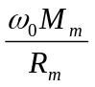 =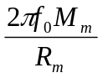=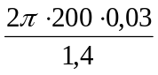 = 26,9

p(r) =